Intelligentes Verschleißteil-Management

Wiesbaden, 22.08.2018: Wie geht es der Kathode, der Düse, der Gasführung oder anderen Verschleißteilen am Plasma-Schneidbrenner? Für Betreiber von Schneidanlagen sind dies wichtige Informationen, denn sie entscheiden über die Standzeit teurer Verschleißteile und über die Schnittqualität.
Eckelmann stellt auf der EuroBlech deshalb eine vorausschauende Maintenance-Funktion für Verschleißteile vor, die in die CNC-Bedienoberfläche integriert ist. Je Brenner können individuelle Verschleißteilsätze konfiguriert werden. Für jedes Teil lassen sich so die jeweils relevanten Parameter überwachen, wie z.B. die Anzahl der Zündungen, die Schneiddauer, der Schneidweg etc. Die Daten werden im Dashboard intuitiv visualisiert mit Fortschrittsbalken und Ampelfarben.
Dies ermöglicht dem Bediener oder Wartungspersonal eine schnelle Einschätzung des Zustands und eine datenbasierte, vorausschauende Planung von Wartungen. Über die Standzeiten von Verschleißteilen müssen Betreiber damit nicht mehr gesondert Buch führen. Grenzwerte für Warnungen und Maximalwerte können im Verschleißteil-Manager von Eckelmann einzeln konfiguriert werden, so dass z.B. nach 750 Lochstichen eine Warnung ausgegeben wird und nach 1000 der Auftrag für den Austausch der Kathode unterbrochen wird.
Mit dem neuen Feature können Anwender die Lebensdauer ihrer Verschleißteile optimal ausnutzen. Sie sparen damit teure Verschleißteile ein und minimieren unproduktive Wechselzeiten. Die kontinuierliche Überwachung des Verschleißteil-Status senkt zudem das Risiko teurer Maschinenausfälle. Und letztlich bringen Anwender mit dem Verschleißteil-Manager von Eckelmann noch mehr Transparenz in ihre Schnittmeterkosten und die hohe Qualität ihrer Fertigungsprozesse.
1.706 Anschläge, ohne Überschrift

EuroBlech
23.-26.10.2018, Hannover
Halle 11, Stand E08
Ausstellerprofil

Weiterführende Informationen:
CNC Cutting Solutions
CNC Cutting Prospekt
CNC Prospekt
Maschinenautomation Prospekt

Bildmaterial und Bildunterschriften siehe S. 2.

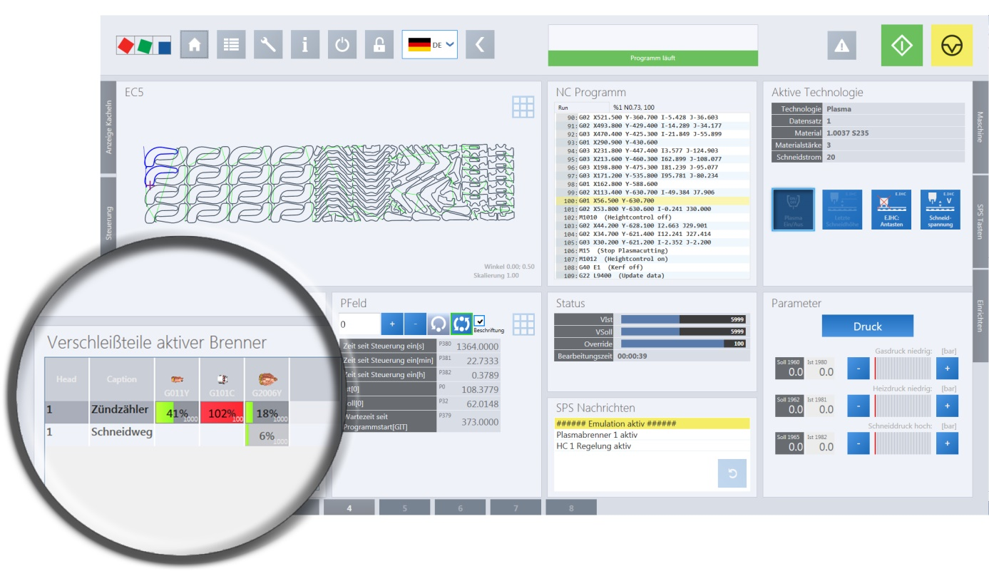

Bildunterschrift 1: Anzeige des Verschleißteil-Status für den Plasma-Brenner (Foto: Eckelmann AG)

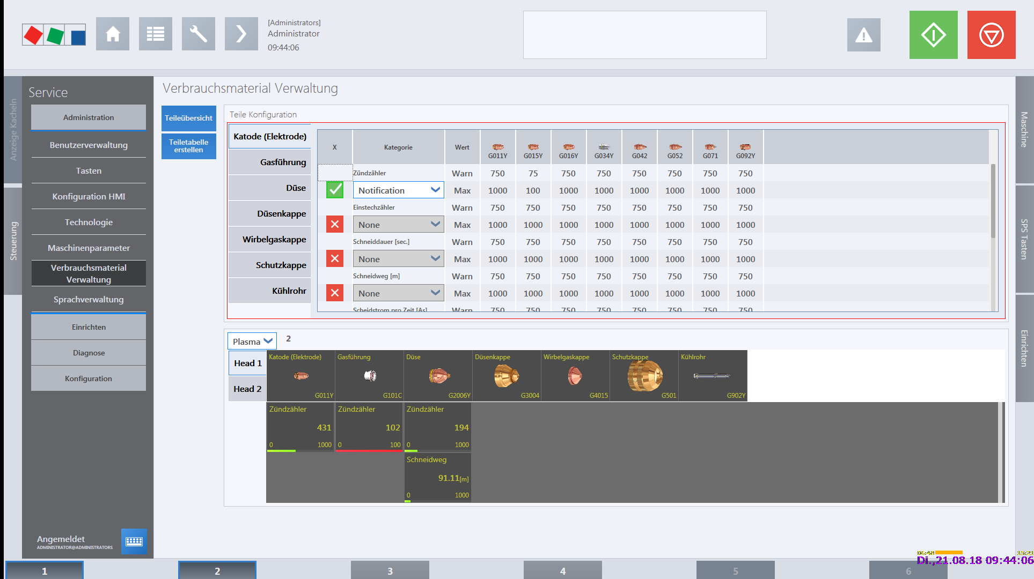
Bildunterschrift 2: Konfiguration von Verschleißteilsätzen (Foto: Eckelmann AG)

Über die Eckelmann AG
Die Eckelmann AG, Wiesbaden, ist mittelständischer Automatisierungspartner für den Maschinen-, Geräte- und Anlagenbau. Ihre Schwerpunkte sind die Entwicklung und Serienfertigung optimierter Steuerungslösungen für Maschinen sowie die Programmierung und Systemintegration für Leit- und Automatisierungssysteme. Wichtige Zielbranchen sind: Maschinenbau, Anlagenbau für Metall- und Kunststoffverarbeitung, Chemie und Pharma, Gewerbliche Kälte, Nahrungsmittel, Grund- und Baustoffe, Mühlen und Nahrungsmittelindustrie, Medizintechnik. Die Eckelmann AG wurde 1977 von Dr.-Ing. Gerd Eckelmann gegründet. Rund 420 Mitarbeiter der Eckelmann Gruppe erwirtschafteten im Geschäftsjahr 2017 eine Leistung von 70 Mio. Euro.
www.eckelmann.de

Kontakt:  Eckelmann AG  Berliner Straße 161  65205 Wiesbaden  Tel.: +49 (0)611 7103-0  info@eckelmann.de  www.eckelmann.de | Media Relations:  Pressebüro Schwitzgebel  Dr. Frieder Schwitzgebel  Berliner Straße 2  55283 Nierstein  Tel.: +49 (0)6133 50954-1  f.schwitzgebel@presse-schwitzgebel.de  www.presse-schwitzgebel.de

